
Trabajo Práctico Final

Ing. De Software

Profesor: Nonino, Julián

Grupo: Por defecto

Alumnos: Ortmann Nestor Javier
Salvatierra Andrés
Trejo Bruno Guillermo

Año Lectivo: 2017 – 1er semestre

Versión | Fecha | Cambios
1.0.0

-----Diseño de arquitectura--------
Diagrama de arquitectura preliminar (genérico)

Éste diagrama informal muestra de manera muy general la estructura y las relaciones que existirán entren los distintos módulos que se identificaron como necesarios de acuerdo a los requerimientos y casos de uso identificados.
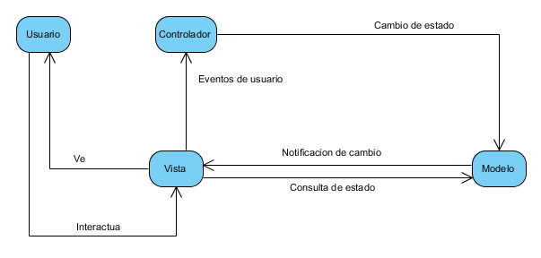

La arquitectura preliminar se basa en el patrón de arquitectura que especificaremos más adelante (MVC) .

Imágenes del MVC→Visual

Patrón de arquitectura:

La elección del patrón de arquitectura utilizado es MVC (Model view controller). Éste se estructura en tres en tres componentes lógicos que interactúan entre sí. El componente Modelo maneja los datos del sistema y las operaciones asociadas a esos datos. El componente Vista define y gestiona cómo se presentan los datos al usuario. El componente Controlador dirige la interacción del usuario (por ejemplo, teclas oprimidas) y pasa estas interacciones a Vista y Modelo.
Las ventajas son que permite que los datos cambien de manera independiente de su representación y viceversa. Soporta en diferentes formas la presentación de los mismos datos, y los cambios en una representación se muestran en todos ellos, pudiéndolo reutilizar en distintas circunstancias de diseño.
En nuestro caso utilizamos esta arquitectura porque el modo de interactuar con la aplicación es actuando sobre la pantalla táctil del dispositivo, es decir el controlador implementado en patrón de diseño Strategy con la vista, lo que significa, que sin importar el tipo de controlador que usemos o si incluso no existiese una instancia de éste la vista seguiría mostrando el estado del modelo. Este se adapta a las acciones de usuario (reflejadas con el touchscreen del dispositivo android) manipulando al modelo.
El modelo, el cual es la aplicación en sí, lo consideramos un modulo el cual se instancia una sola vez en la corrida de la aplicación, o sea, implementado en patrón de diseño Singleton, y a su vez, la vista es Observer de éste modificándose en concordancia con los cambios del modelo.
Debido a la característica del patrón de arquitectura de poder separar las responsabilidades, nos es muy útil para poder desarrollar el modelo y que luego pueda adaptarse a una vista implementable en Android mediante XML.

Diagrama de Componentes
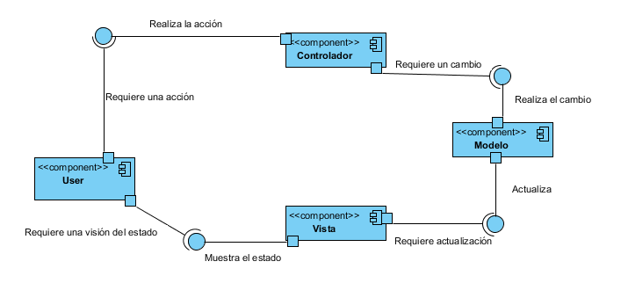

Tenemos 4 componentes principales, 3 son internos y el usuario interactúa con ellos a través de interfaces. Al principio la vista muestra el estado inicial del modelo a través de la pantalla, con esto se espera que el usuario requiera realizar una acción sobre la pantalla la cual es tomada por el controlador, que a su vez produce un cambio en el modelo. El modelo actualiza su estado y este es consultado constantemente por la vista. Luego se repite el proceso.

Diagrama de Despliegue
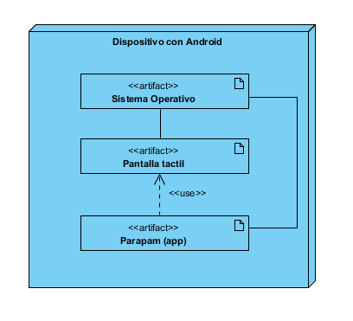
Como este diagrama refleja la disposicion fisica de los componentes, claro esta que en nuestro caso solo contamos con el dispositivo Android donde corre la app. Dentro de este nodo interactuan 3 componentes principales, que son el Sistema Operativo del despositivo (Android) y la pantalla del mismo, y la aplicación que hace uso de ambas.

Diagrama de Contexto
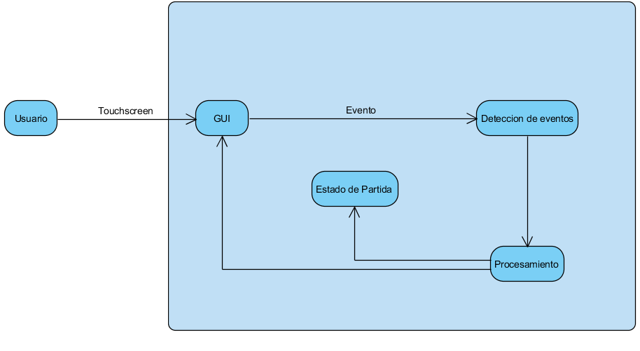
El usuario interactúa con la interfaz gráfica mediante la pantalla táctil del dispositivo.
Los eventos de interacción son detectados y enviados a un sistema de procesamiento para actualizar los datos del sistema según la acción realizada.
El estado de la partida son todos los datos actuales del juego, y se actualiza cada vez que se detecta un evento y es procesado.
La interfaz gráfica es actualizada junto con el estado de la partida para reflejar los cambios.

